**Уход за брекетами**

**ПАМЯТКА ПАЦИЕНТУ, ПРОХОДЯЩЕМУ ЛЕЧЕНИЕ БРЕКЕТ-СИСТЕМОЙ**

***1. Привыкание к брекет-системе***

Сразу же после появления во рту брекетов, Вы будете чувствовать себя несколько непривычно. Не переживайте – эти ощущения скоро пройдут, и Вы вообще забудете про брекеты.

В первые дни после фиксации брекетов (обычно 3-7 дней) может возникать некоторый дискомфорт или болевые ощущения в области зубов. Они очень индивидуальны и у разных пациентов могут быть выражены в различной степени. В среднем случае зубы ноют к вечеру около 3-4 дней, еще столько же сохраняется болезненность при накусывании. Если ноющая боль мешает Вам уснуть, можно воспользоваться обезболивающими средствами. Рекомендуем найз (нимесулид, нимесил) – по 1 таб. 2 раза в день или только на ночь, не более 5 дней. При травмировании слизистой щек и губ брекетами применяют специальный защитный воск. Им заклеивают брекеты, если они натирают щеки, губы, язык. Можно пользоваться ополаскивателями типа «Тантум Верде». На травмировнный участок слизистой, нанести гель «Метрогил-Дента».

***2.Гигиена полости рта***

Чистка зубов - один из важнейших элементов комплекса мероприятий по уходу за полостью рта. Именно остатки пищи и зубной налет являются главными виновниками в образовании кариеса. Зубы нужно после каждого приема пищи перед зеркалом, используя при этом специальные средства гигиены.

Для чистки зубов понадобятся:

1. Обычная зубная щетка
2. Ортодонтическая зубная щетка (Oral-B Ortho)
3. Щетка со специальными ершиками и набор ершиков к ней.
4. Монопучковая зубная щетка
5. Флосс
6. Ирригатор

1.Необходимо очищать поверхности зубов с помощью зубной щетки, имеющей на поверхности щетины V-образный вырез, после каждого приема пищи. Сначала щеткой Орто чистите внешнюю поверхность зубов, на которой крепятся брекеты, производя горизонтальные движения вдоль всей дуги брекет-системы, затем переходите на нижнюю челюсть.



Продолжение чистки — как обычно, когда на зубах нет брекетов. Щетку держите под углом 45° к десне и чистите выметающими движениями с внутренней поверхности (язычной и небной) зубов. Почистите жевательную поверхность зубов.

2.Ершик состоит из ручки и сменных головок, которые меняются по мере износа. Им чистят поверхность зуба и сам брекет с четырех сторон.



3.Монопучковая щетка — отличное средство для чистки труднодоступных поверхностей зубов. Щетка имеет всего один пучок очень мягкой щетины, причем каждый зуб чистится отдельно. Пучковая щетка в сочетании с ершиками, обеспечивает полный контроль зубного налета.

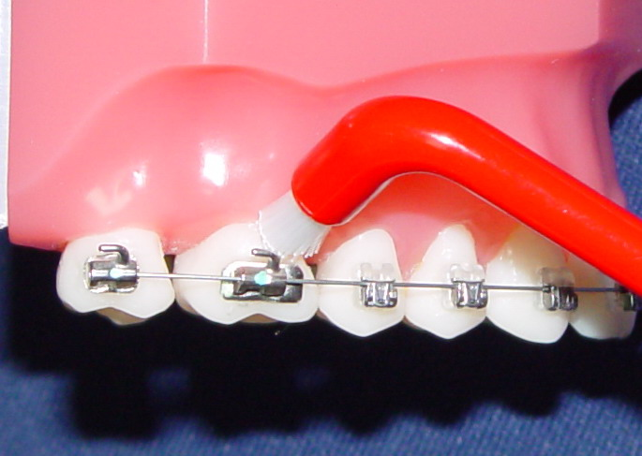

4.Очищайте межзубные промежутки с помощью зубной нити, следя за тем, чтобы нить все время скользила по поверхности зуба, не травмируя десну.

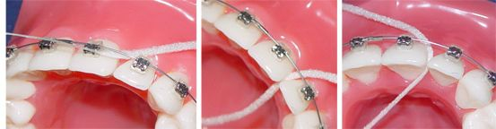

5.Для наилучшей гигиены пользуйтесь ирригатором для полости рта, он существенно облегчит вашу задачу по чистке брекет — системы.

В нём используется вода, подаваемая под давлением, чтобы способствовать чистке вокруг брекетов и вдоль линии десен. В качестве альтернативы воде в нём может быть использован ополаскиватель для полости рта.



После чистки прополоскайте рот и щетку теплой водой. Посмотрите в зеркало — не пропущены ли какие-либо места. Если Вы заметили, что где-то пропустили, то не откладывайте на следующий раз, а повторите чистку сразу. Будьте особенно внимательны и осторожны, очищая пространства между брекетами и десной.

Когда Вы закончили чистку — зубы, брекеты, кольца и дуги должны блестеть! Зубная паста должна быть пенистая, чтобы проникнуть во все труднодоступные места полости рта. Если нет возможности почистить зубы после приема пищи необходимо хорошо прополоскать рот.

***3. Ограничения в питании***

На время печения следует отказаться от употребления:

1. Липких продуктов (ириски, тянучки, жевательная резинка, вафли, чипсы, халва и тд.)

2. Твердых продуктов (орехи, конфеты с орехами, сушки, бублики, сухари и тд.). Твердые овощи и фрукты, такие как морковь, яблоки, груши, откусывать нельзя, их режут на небольшие кусочки. Это касается также жесткого мяса и любых продуктов, требующих откусывания.

3.Дуги являются термоактивными, поэтому следует исключать слишком холодную и слишком горячую пищу, а также переход холодное – горячее ,т.к. дуги могут лопнуть и понадобится их замена.

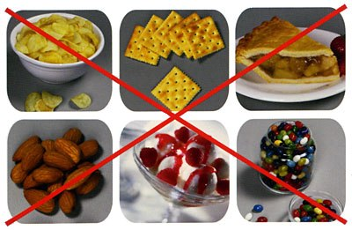

***Невыполнение этих рекомендаций ведет к отклеиванию брекетов. Отклейка брекетов может вести к удлинению сроков лечения.***

***4. Возможные поломки***

При соблюдении рекомендаций поломки и отклейки брекетов случаются редко. Тем не менее, они возможны. В случае отклеивания брекета (брекет не плотно фиксирован к зубу, скользит по дуге) необходимо позвонить администратору.тел. **8(4712) 54-02-02**, сообщить об отклеивании брекета и записаться на прием.

В случае возникновения любых неудобств, сомнений, связанных с процессом лечения, Вы всегда можете позвонить в клинику в день работы ортодонта и задать любые интересующие вопросы.

**При посещении врача-ортодонта необходимо приходить на прием с хорошо вычищенными зубами. Если у Вас не было для этого времени, то принесите зубную щетку с собой и почистите зубы в нашей клинике перед посещением.**

**Счастливого пути к красивой улыбке!!!**

